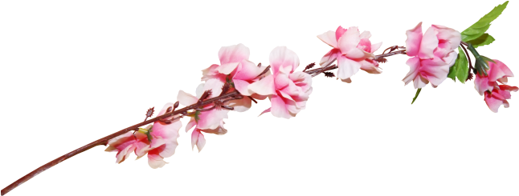
Апрель начинается при снеге, а кончается при зелени.
Апрель обманет, под май подведет.
Апрель с водой, а май с травой.
Апрель спит да дует — бабе тепло сулит; мужик глядит: что-то еще будет.
В апреле земля преет.
В апреле ясные ночи кончаются заморозками.
В марте день с ночью меряется, равняется.
В марте мороз скрипуч, да не жгуч.
В марте-апреле зима спереди и сзади.
В поле свез навоз — с поля хлеба воз.
Весенний дождь растит, осенний гноит.
Весенний лед толст, да прост; осенний тонок, да цепок.
Весна — зажги снега, заиграй овражки.
Весна да осень — на дню погод восемь.
Весна днем красна.
Весна и осень на пегой кобыле ездят.
Весна-красна пришла — на все пошла.
Весна красна цветами, а осень — пирогами.
Весна красная, а лето страдное.
Весна отмыкает ключи и воды.
Весна пришла — на все пошла.
Весной — ведро воды, ложка грязи; осенью — ложка воды, ведро грязи.
Весной что рекой прольет — капли не видать осенью ситцем просеет — хоть ведром черпай.
Весною день упустишь — годом не вернешь.
Весною оглобля за одну ночь обрастает.
Весною сверху печет, а снизу морозит.
Весною сутки мочит, а час сушит.
Грач на горе — весна на дворе.
Дождь в мае хлеба поднимает.
Дуб перед ясенем лист пустит — к сухому лету.
Зима весну пугает, да сама тает.
И в марте мороз на нос садится.
Иногда и март морозом хвалится.
Красна весна, да голодна.
Кто много спит весной, у того зимой бессонница бывает.
Май обманет, в лес уйдет.
Май холодный — год хлебородный.
Май холодный — не будешь голодный.
Майская трава и голодного кормит.
Март с водой, апрель с травой, а май с цветами.
Март сухой, да мокрый май, будет каша и каравай.
Марток — надевай двое порток.
Матушка весна всем красна.
Пришла весна, так уж не до сна.
Ранняя весна — большое половодье.
Солнышко с апрельской горки в лето катится.
Увидел грача — весну встречай.
Черемуха расцвела — холода позвала.
